«Семья за детство без опасности!»

«Азбука дорожной безопасности для детей и их родителей»

Хохленко Галина Григорьевна

Мирошниченко Олеся Викторовна

МБДОУ «Совёнок»

Новосибирский район р.п. Кольцово

Игра – викторина по правилам дорожного движения в подготовительной группе (с участием родителей)  
«Знатоки дорожного движения».

Участники: воспитатели, родители, дети, инспектор ГИБДД.

Цель:

Активизация пропагандистской деятельности среди родителей и детей ДОУ по правилам дорожного движения и безопасному поведению на дороге.

Задачи:

- Формировать у детей и родителей основы безопасного поведения на улице.

- Уточнить и закрепить знания о правилах поведения пешеходов.

- Закрепить знания детей и взрослых о дорожных знаках, о назначении светофора, о его сигналах.

- Развивать мышление, память, речевую активность.

- Продолжать формировать интерес к различным формам изучения и закрепления правил дорожного движения.

- Воспитывать ответственность родителей за обеспечение безопасности своих детей.

Информационно - техническое обеспечение: Наглядная информация (папки-передвижки, наглядные материалы, уголок правил дорожного движения).

Материалы и оборудование: [столы](https://www.google.com/url?q=http://dohcolonoc.ru/2011-03-22-09-30-55/8331-seminar-po-doroge-v-detskij-sad.html&sa=D&source=editors&ust=1656515550872631&usg=AOvVaw1z2A9z_g9J6CR_XT8dhDHz) и стулья по количеству взрослых и детей, проектор, ноутбук, 2 кроссворда, 2 простых карандаша, жетоны, цветные карандаши , медали, музыкальное сопровождение (сборник песен по ПДД)

Ожидаемые результаты:

1. Появление интереса у родителей к проблемам.
2. У родителей сформированы четкие представления о том, что должны знать дети о правилах дорожного движения.
3. Родители сами и их дети соблюдают правила дорожного движения.
4. Поддерживание связи семьи с воспитателем, с сотрудниками ГИБДД.

Ход викторины:

*Звучит музыка, входят две команды (родители с детьми) в красных и зеленых нагрудных кружках. Строятся и произносят свои речевки.*  
*Красненькие.*  
Мы сигналы красные,  
Для движения опасные.  
Ты правила все соблюдай  
И на дороге не зевай.  
*Зелененькие*.  
Зеленые сигналы впереди,  
Подскажут вам, когда дорогу перейти.  
Ты помни это, друг, всегда,  
Чтоб не случилась вдруг беда!  
*Ведущий:* Здравствуйте уважаемые родители и дети. Вы   ходите в детский сад! По дороге   вы преодолеваете долгий путь по улицам нашего города. В настоящее время острой проблемой является детский травматизм на дорогах.

Вопросы к родителям:

- Как вы считаете кто виноват в дорожно- [транспортных](https://www.google.com/url?q=http://dohcolonoc.ru/2011-03-22-09-30-55/8331-seminar-po-doroge-v-detskij-sad.html&sa=D&source=editors&ust=1656515550873514&usg=AOvVaw0vSZ5qBqIKl9f40qHxkIfr) происшествиях с участием детей?

- Почему травмы чаще всего случаются по вине взрослых?

- Почему дети не соблюдают правила дорожного движения?

- Как должны вести себя взрослые по отношению к ребенку, который гуляет рядом с проезжей частью один?

*Ведущий:* О ситуациях по дорожно-транспортному травматизму, с участием детей, нас познакомит инспектор ГИБДД.

*Выступление инспектора ГИБДД.*

*Ведущий:* Для того чтобы предотвратить нарушение детьми правил ПДД, нам необходимо знать, как в той или иной ситуации нам нужно себя вести.

Сегодня мы с вами отправимся в путешествие - игру! Наша игра называется – викторина по правилам дорожного движения «Знатоки дорожного движения». Соревноваться между собой будут 2 команды. Послушайте внимательно условия игры: за каждый правильный ответ участники будут получать жетоны, побеждает та команда, которая соберет больше всех жетонов.

**1 задание «Дорожная пирамида»**  
Перед участниками располагаются разноцветные кубики. Отвечая на вопросы ведущего, команды получают кубики и строят из них пирамиды. Та команда, чья пирамида окажется выше, получает жетон.  
**Вопросы**.

1. Место ожидания автобуса.

2. По какой причине нельзя играть возле дороги?

3. Бывают ли запрещающие знаки треугольными?

4. Какой линией разделяется встречное движение?

5. Разрешается ли в 11 лет сидеть рядом с водителем на переднем месте?

6. Есть ли тормозной путь у велосипеда?

7. Техническими средствами, регулирующими движение являются: … 8. Каких дорожных знаков не существует: запрещающих, регулирующих, предупреждающих, предписывающих?

 9. Можно ли перебегать дорогу, если очень торопишься?

10. Если работает светофор и стоит регулировщик, то чьи сигналы следует выполнять, а чьи – нет?

11. Как называется человек, находящийся в машине, но не являющийся водителем?

12. Каким машинам пешеходы уступают дорогу, не смотря на зеленый свет?

 13. Место движения транспорта.

14. Пешеходная дорожка и тротуар – это одно и то же?

15. Что делают пешеходы, когда загорается зеленый свет на светофоре? 16. Каким предметом постовой регулирует движение на дороге?

 17. Можно ли бежать по пешеходному переходу?

18. Как называется участок между полосами движения транспорта, где пешеходы могут спокойно дождаться нужного света светофора?

19. Существуют ли такие игры, в которые не запрещено играть на проезжей части?

20. Налево или направо следует смотреть, начиная переход дороги?

21. Продолжи: «Тише едешь — …»

22. Как называется двухколесное или трехколесное транспортное средство без мотора?

23. По тротуару правильно идти, придерживаясь правой или левой стороны?

24. Какое транспортное средство движется по рельсам: троллейбус, трамвай или автобус?

Ответы 1. Остановка. 2. Могут попасть под колеса. Мешают движению. 3. Нет 4. Сплошной. 5. Нет. 6. Да и всех транспортных средств..  7. Знаки и светофор. 8. Регулирующих. 9. Нет. 10. Регулировщика – да, а светофора – нет. 11. Пассажир. 12. Скорой помощи, милиции, пожарной и газовой службе со звуковыми и световыми сигналами. 13. Дорога . 14. Да. 15. Переходят проезжую часть. 16. Жезлом. 17. Нет. 18. Островок безопасности 19. Нет. 20. Налево. 21.Дальше будешь. 22. Велосипед. 23. Правой. 24.Трамвай.

**2** **задание – «Загадки о транспортных средствах».**

*Ведущий.*

Чтоб пыл веселья не угас,  
Чтоб время шло быстрее.  
Друзья, я приглашаю вас  
К загадкам побыстрее.

*(Загадки задаются по очереди каждой команде).*

Есть и водный, и воздушный,  
Тот, что движется по суше,  
Грузы возит и людей.  
Что это? Скажи скорей! (*Транспорт*)

Спозаранку за окошком  
Стук, и звон, и кутерьма.  
По прямым стальным дорожкам

Ходят красные дома. (*Трамвай*)

Удивительный вагон!  
Посудите сами:  
Рельсы в воздухе, а он

Держит их руками. (*Троллейбус)*

Этот конь не ест овса,  
Вместо ног - два колеса. (*Велосипед*)

Несётся и стреляет,  
Ворчит скороговоркой.  
Трамваю не угнаться,  
За этой тараторкой. (*Мотоцикл*)  
Там где строят новый дом,  
Ходит воин со щитом,  
Где пройдёт он, станет гладко,  
Будет ровная площадка. (*Бульдозер*)

Мимо машина с красным крестом

На помощь больному промчалась бегом.

У этой машины особенный цвет:

Как будто халат белоснежный одет. *(Скорая медицинская помощь.)*

Что за чудо этот дом,

Окна светлые кругом.

Носит обувь из резины

И питается бензином. *(Автобус.)*

*Ведущий:* Молодцы! Правильно, отгадали все загадки.

**Игра «Светофор» (физкультминутка)**  
Под музыку дети двигаются по кругу, педагог останавливает мелодию и называет один из цветов светофора. Дети изображают соответствующий сигнал регулировщика. Красный - лицом в круг, руки в стороны; желтый - лицом в круг, правую руку вверх; зеленый - левым боком в круг, правую руку вперед.

**3 задание – «Назови дорожные знаки».**

*Ведущий:* Внимание! Внимание! Следующее задание!

Он укажет поворот

И подземный переход.  
Без него нельзя никак!  
Этот друг - …дорожный знак.

Внимание - правило, каждой команде по очереди, на экране будет показан знак дорожного движения, команда должна дать ответ, как называется дорожный знак и что он обозначает.

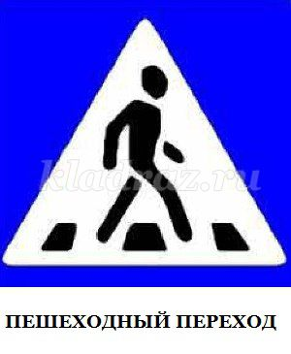

«Пешеходный переход». Он указывает на место наземного перехода проезжей части улицы. Устанавливается такой знак возле специальной разметки для пешеходов - «зебры».

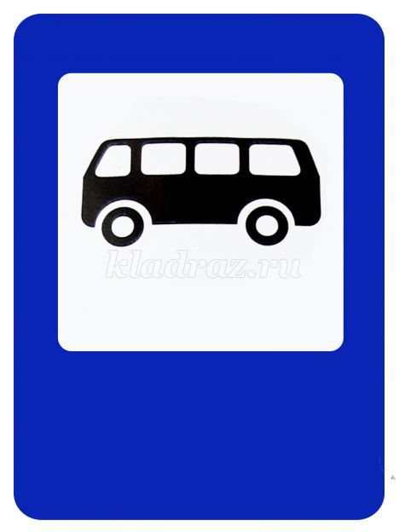

«Место остановки автобуса» - он информирует и указывает нам на то, что в этом месте останавливается автобус.

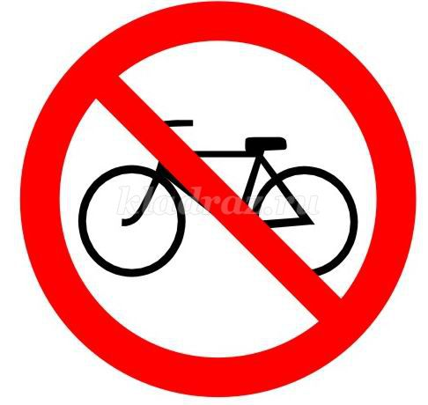

«Движение на велосипедах запрещено» - этот знак запрещает движение на велосипедах и мопедах.

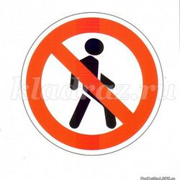

«Движение пешеходов запрещено» - этот знак запрещает передвижение пешеходов. Устанавливается он в местах, где двигаться пешком может быть опасно.

*Ведущий:* Чтобы руки были целы, чтобы ноги были целы,

Знаки эти надо знать! Надо знаки уважать!

**4 задание «Кроссворд»**

*Ведущий:* Сейчас командное задание. Надо всем вместе отгадать кроссворд, каждая команда получает кроссворд и отгадывает.

1. Место есть для перехода,  
Это знают пешеходы.  
Нам его разлиновали,  
Где ходить - всем указали.

2.Здесь не катится автобус.

Здесь трамваи не пройдут.

Здесь спокойно пешеходы

Вдоль по улице идут.

Для машин и для трамвая

Путь-дорога есть другая.

3.Спозоранку за окошком стук, и звон, и кутерьма.

По прямым стальным дорожкам ходят красные дома.

4. Три моих волшебных глаза управляют всеми сразу.

Я моргну – пойдут машины, встанут женщины, мужчины.

Отвечайте вместе хором. Как зовусь я?

5. Выходя на улицу, приготовь заранее

Вежливость и сдержанность,

А главное - …

6. В два ряда дома стоят.

Десять, двадцать, сто подряд.

И квадратными глазами

Друг на друга глядят.

7. Дом по улице идет, на работу всех везет.

Носит обувь на резине и питается бензином.

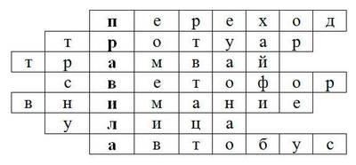

**5 задание «Придумай свой дорожный знак»**

Родители с детьми придумывают и рисуют новый дорожный знак.

**Подведение итогов.**

*Ведущий:* Молодцы!

Ребята! Как вы думаете для, чего мы сегодня с вами повторяли правила дорожного движения? *(Ответы детей).*

Уважаемые родители, скажите пожалуйста формировать у детей навыки безопасного поведения нужно через: *(Ответы родителей)*

*Ведущий:* Правильно! Личный пример!  Помните, если Вы нарушаете Правила, Ваш ребенок будет поступать так же! Помните, что вы ответственны за жизнь и здоровья детей. Автоматизируйте навыки при переходе проезжей части.  У ребенка должен быть выработан твердый навык: прежде чем сделать первый шаг с тротуара, он поворачивает голову и осматривает дорогу во всех направлениях.  Покажите!   Объясните!  Что машину нужно замечать издалека, что она движется с разной скоростью, что у нее есть специальные маячки, по которым можно определить направления движения машины. Научите его всматриваться вдаль.

А теперь давайте посчитаем жетоны и выясним, какая команда лучше всего знает правила дорожного движения. Вы правильно выполняли все задания, и поэтому каждому из вас мы вручаем медаль «Знатоки дорожного движения» (Приложение 1)

В заключении выражаем глубокую благодарность родителям и детям за участие в игре-викторине по ПДД, раздаем буклеты «Права и обязанности родителей-водителей», «Права и обязанности пешехода». (Приложение 2)

Приложение 1

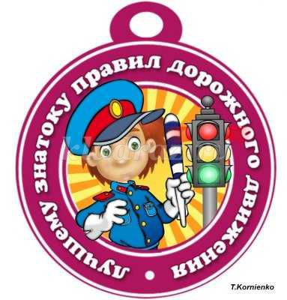

Приложение 2

**Права и обязанности родителей-водителей (буклет)**

Нарушение требований к перевозке детей, установленных Правилами дорожного движения Статья 12.23 часть 3.

Нарушение правил применения ремней безопасности или мотошлемов Статья 12.6.

Пересечение организованной [транспортной](https://www.google.com/url?q=http://dohcolonoc.ru/2011-03-22-09-30-55/8331-seminar-po-doroge-v-detskij-sad.html&sa=D&source=editors&ust=1656515550874630&usg=AOvVaw3yBUEZKF77dWWbadb7VdR1) или пешей колонны либо занятие места в ней Статья 12.15 часть 1.

Невыполнение требования Правил дорожного движения об остановке перед стоп-линией, обозначенной дорожными знаками или разметкой проезжей части дороги, при запрещающем сигнале светофора или запрещающем жесте регулировщика.

Статья 12.12 часть 2.

Невыполнение требования Правил дорожного движения уступить дорогу пешеходам, велосипедистам или иным участникам дорожного движения (за исключением водителей [транспортных](https://www.google.com/url?q=http://dohcolonoc.ru/2011-03-22-09-30-55/8331-seminar-po-doroge-v-detskij-sad.html&sa=D&source=editors&ust=1656515550874991&usg=AOvVaw2IHjoIEIhnF_d4vqlhHHjq) средств), пользующимся преимуществом в движении Статья 12.18.

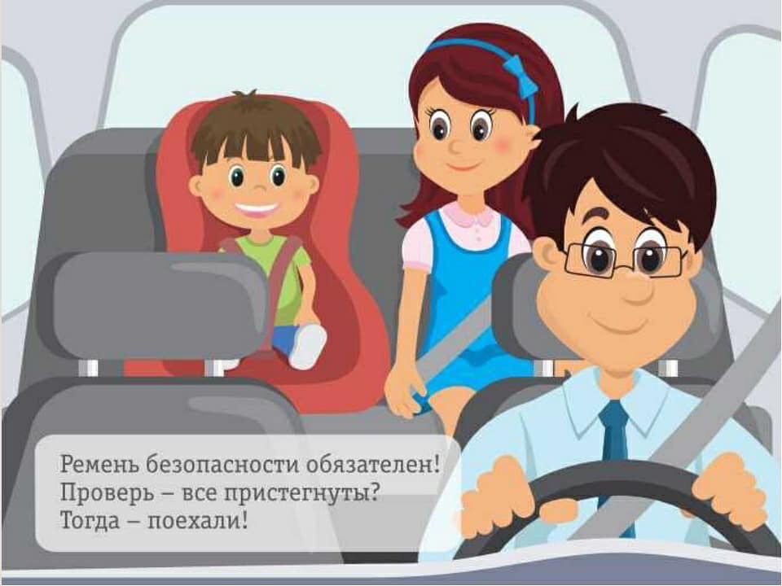

**Права и обязанности пешехода (буклет)**

Пешеход имеет право:

- Передвигаться по дорогам в соответствии с настоящими Правилами.

- На преимущественное пересечение проезжей части дороги по нерегулируемому пешеходному переходу, а также по регулируемому пешеходному переходу при разрешающем сигнале регулировщика или светофора.

Пешеход обязан:

- Двигаться по тротуару, пешеходной или велосипедной дорожке, а при их отсутствии — по обочине. В случае отсутствия указанных элементов дороги или невозможности движения пешеходов по ним допускается движение пешехода по краю ее проезжей части навстречу движению [транспортных](https://www.google.com/url?q=http://dohcolonoc.ru/2011-03-22-09-30-55/8331-seminar-po-doroge-v-detskij-sad.html&sa=D&source=editors&ust=1656515550875587&usg=AOvVaw2sDuqUkEbCNQHvz3vIbeII) средств.

- При движении по краю проезжей части дороги в темное время суток пешеход должен обозначить себя световозвращающим элементом (элементами). Световозвращающие характеристики данных элементов устанавливаются техническими нормативными правовыми актами.

- Переходить (пересекать) проезжую часть дороги по подземному, надземному пешеходным переходам, а при их отсутствии, убедившись, что выход на проезжую часть дороги безопасен, — по наземному пешеходному переходу (при отсутствии наземного пешеходного перехода — на перекрестке по линии тротуаров или обочин).

- При отсутствии в пределах видимости пешехода подземного, надземного, наземного пешеходных переходов и перекрестка переходить (пересекать) проезжую часть дороги по кратчайшей траектории на участке, где дорога хорошо просматривается в обе стороны, убедившись, что выход на проезжую часть дороги безопасен и своими действиями пешеход не создаст препятствия для движения [транспортных](https://www.google.com/url?q=http://dohcolonoc.ru/2011-03-22-09-30-55/8331-seminar-po-doroge-v-detskij-sad.html&sa=D&source=editors&ust=1656515550876015&usg=AOvVaw2eTuM8vBudeDMQ7KuU067n) средств.

- При пересечении проезжей части дороги вне подземного, надземного, наземного пешеходных переходов и перекрестка в темное время суток пешеходу рекомендуется обозначить себя световозвращающим элементом.

 Пешеходу запрещается:

- Двигаться по краю проезжей части дороги при наличии тротуара, пешеходной или велосипедной дорожки, обочины, по которым возможно движение пешеходов, за исключением случаев, указанных в пунктах 21 и 135 настоящих Правил.

- Задерживаться и останавливаться на проезжей части дороги, в том числе на линии горизонтальной дорожной разметки, разделяющей встречные и попутные потоки [транспортных](https://www.google.com/url?q=http://dohcolonoc.ru/2011-03-22-09-30-55/8331-seminar-po-doroge-v-detskij-sad.html&sa=D&source=editors&ust=1656515550876447&usg=AOvVaw3ZfOqeEH1VtTIuDTNwmpBD) средств, за исключением остановки на островках безопасности.

- Переходить (пересекать) проезжую часть вне подземного, надземного, наземного пешеходных переходов на участке дороги:

- с разделительной зоной, разделительной полосой;

- с общим числом полос движения шесть и более;

- где установлены дорожные ограждения.

- Выходить на проезжую часть дороги из-за стоящего транспортного средства или иного объекта, ограничивающего обзорность дороги, не убедившись в отсутствии приближающихся транспортных средств.

- При приближении [транспортного](https://www.google.com/url?q=http://dohcolonoc.ru/2011-03-22-09-30-55/8331-seminar-po-doroge-v-detskij-sad.html&sa=D&source=editors&ust=1656515550877019&usg=AOvVaw2gQJuErlsBzYn096WGddrH) средства с включенными маячками синего или синего и красного цветов пешеходу запрещается переходить (пересекать) проезжую часть дороги, а пешеход, находящийся на проезжей части дороги, должен покинуть ее, соблюдая меры предосторожности.

